# 房地产数据信息管理系统

**2016-05-18**

1. 土地出让。
2. 土地出让列表页，需要列举显示的字段。

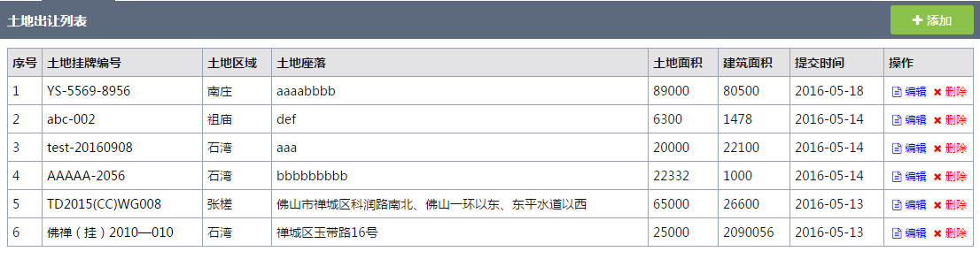

1. 土地出让发布页。

土地挂牌编号是否可以唯一确定一条记录的？

还是说 “土地挂牌编号 + 土地区域”组合起来才能唯一确定一条记录？

是否需要在录入时，检测是否已存在相同的记录，避免重复录入。这主要是根据上面的如何唯一确定一条记录来检测的。

1. 是否需要增加一个日期时间字段，用于在统计时作为时间的搜索边界。目前有两个时间字段可用：竞得时间、该条记录的提交时间。
2. 哪些字段是必填的？
3. 规划许可。
4. 规划许可列表页，需要列举显示的字段。包括待办列表和已办列表，特别是已办列表，包含了土地的部分字段，也包含了自身的一些字段。

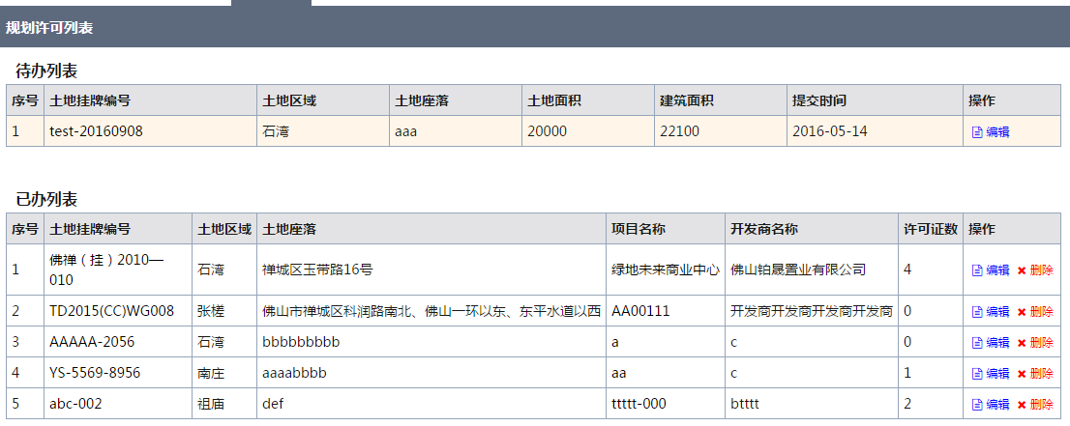

1. 规划许可发布页，规划许可证列表中需要列举显示的字段。

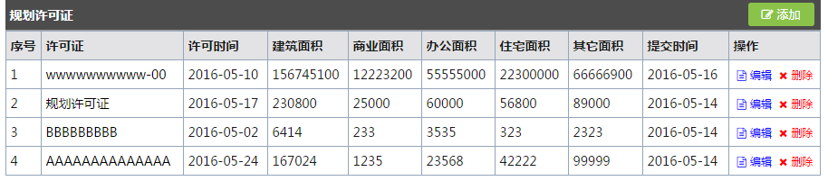

1. 规划许可证发布页，是否需要增加提示面积余额，即土地出让创建的这条记录中的可建面积中，还有多少面积可用于当前规划许可证的面积：

**当前规划许可证可用面积 =**

**土地出让面积 - 规划许可证A面积 - 规划许可证B面积 - … - 规划许可证N面积**

1. 哪些字段是必填的？
2. 建设许可。

跟二的一样。

1. 预售许可。

跟二的一样。

另外：已售部分字段的录入，是下面哪种情况？

A、跟预售这条记录关联。

B、跟预售许可证的某条记录关联系。

C、单独创建一个列表，跟预售这条记录关联。

A情况，已售只有一条记录。

B情况，有多少条预售许可证，就对应多少条已售记录。

C情况，可任意多条已售记录。

1. 统计报表。
2. 是否需要增加时间的边界？
3. 这几个是否留空？还是填数字的？

